Тест
по проверке знаний учащихся по программе «Безопасное поведение на улицах и дорогах города Архангельска»
6 класс
1. Где в городе следует ожидать общественный транспорт:
1. на посадочной площадке
2. на проезжей части
3. на обочине дороги
2. По какому направлению безопаснее перейти дорогу?
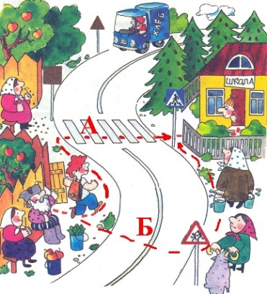
- По стрелке Б.
- По стрелке А.

3. Нарушает ли мальчик правила безопасного поведения на улице?
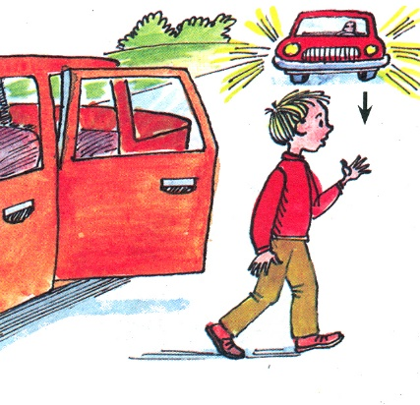
- Нарушает.
- Не нарушает.

4. Какие из данных знаков относятся к группе предписывающих?
- Все знаки
- Только 3
- Только 1 и 3
- Только 3 и 4
- Все знаки
1. | 2. | 3. | 4.

5. Что означает этот сигнал водителя велосипеда?
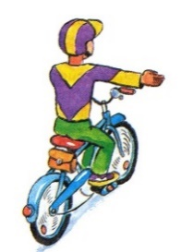 | - Поворачиваю налево.  - Поворачиваю направо.  - Останавливаюсь.
6 У вашего одноклассника случился вывих. Какие действия вы предпримите, чтобы помочь ему?
1) попытаетесь вправить вывих самостоятельно, без помощи врача
2) к суставу приложить холод, например снег, лёд или холодную мокрую ткань
3) наложить шину
4) наложить на сустав согревающий компресс, чтобы уменьшить боль
5) положить вывихнутую конечность так, чтобы отсутствовали болевые ощущения, и зафиксировать её с помощью повязки

